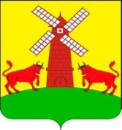

**АДМИНИСТРАЦИЯ УПОРНЕНСКОГО СЕЛЬСКОГО ПОСЕЛЕНИЯ ПАВЛОВСКОГО РАЙОНА**

ПОСТАНОВЛЕНИЕ

от 05.10.2017 № 98

хутор Упорный

**Об упорядочении адресного хозяйства**

В связи с упорядочением адресного хозяйства , п о с т а н о в л я ю:

1.Объекту недвижимости земельному участку с кадастровым номером 23:24:0401001:1110, площадью 53,2 кв. м. присвоить адрес: Краснодарский край, Павловский район , хутор Упорный, ул.Заречная, 8/Б.

3. Контроль за выполнением данного постановления оставляю за собой.

4. Постановление вступает в силу со дня его подписания.

Глава Упорненского сельского

поселения Павловского района А.В.Браславец